FUN暑假～大阪京都環球影城+三井OUTLET+日本國產牛燒烤吃到飽五日（名古屋進出）
★航班時間
 | 航空公司 | 航班號碼 | 起訖城市 | 飛行時間
暫定去程航班 | 星宇航空 | JX838 | 台北/名古屋（TPE-NGO） | 14:40/18:30
暫定回程航班 | 星宇航空 | JX839 | 名古屋/台北（NGO-TPE） | 19:30/21:35
※國際段參考航班：以上為本行程預定的航班時間，實際航班以團體確認的航班編號與飛行時間為準。

⬥此行程特別贈送日本當季水果或蘋果每人一顆
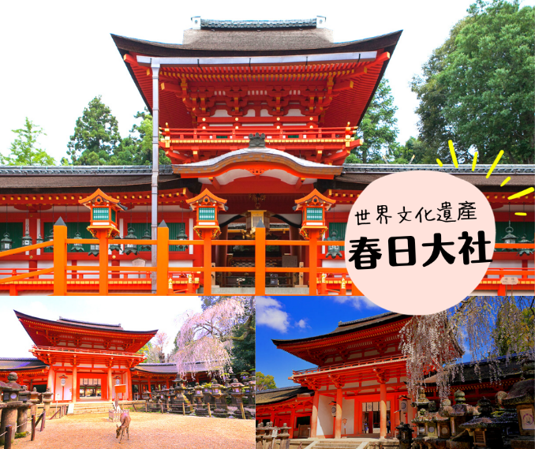
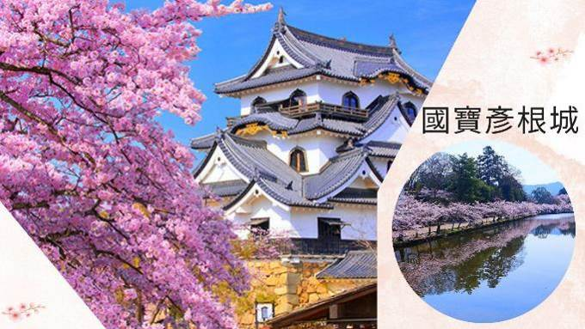
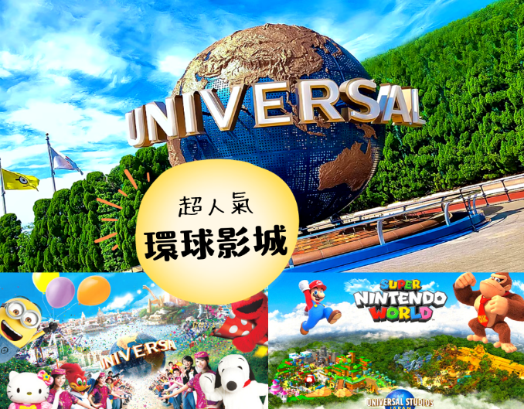
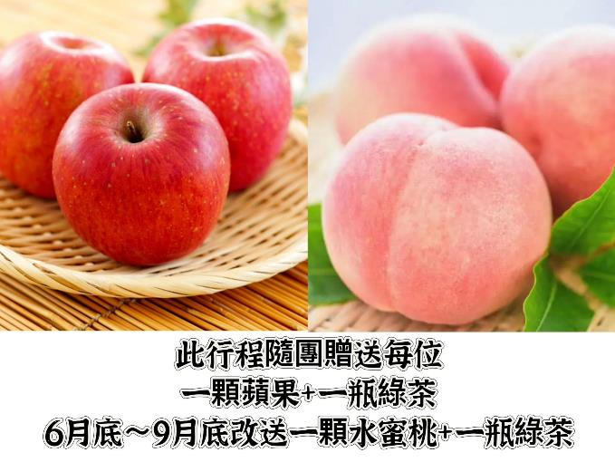
★行程內容
第一天 台北→名古屋中部國際空港→飯店
今日集合於桃園國際機場，由專人辦理登機手續，搭乘豪華客機飛往日本都市—【名古屋】。
日本第三大國際空港也是第二個建於島上的人工島空港。優美造型與眾多最先進設備將讓您大開眼界日本名古屋的中部國際空港為海埔新生地造成，於2005年2月17日開始運作。一樓是巴士站、藝術展廳，二樓是抵達大廳，三樓是出發大廳，左半邊是國際線、右半邊是國內線，機場的整個造型就是一架飛機，機頭是突出去的觀景台 ，國際線、國內線廳場則形成二邊的機冀。中部機場的特別之處在於四樓的空中之城，右邊是建成日本古街道的商店街。左邊則是建成像歐洲街道的西洋商店街。向外延伸出去則是空中觀景台，可以近距離的觀看飛機的起降。
早餐：X | 午餐：X | 晚餐：機上美食+ 日式便當（約800日幣）
住宿: 中部空港東橫INN 或 中部COMFORT HOTEL 或 SPRING SUNNY常滑 或 ROUTOINN常滑
或 名古屋mielparque 或同級
第二天 飯店→嵐山渡月橋～竹林小徑→世界文化遺產～清水寺～清水舞台～音羽之瀧～二、三年坂步道→飯店
【京都嵐山渡月橋】渡月橋乃昔日山天皇因皓月橫空啟發而命名，如今是電影時代劇的熱門景地，橫跨大堰川的渡月橋，自古即有許多詩歌為之傳頌，此地的秋色與冬景常是騷人墨客最好的題材，有著濃郁之傳說色彩，漫步悠遊，令人心曠神怡，站在渡月橋上觀賞滿山白色的山櫻景致，好似覆雪的山。續往嵯峨野竹林步道欣賞竹林之美，沿路二旁的竹木高聳，靜幽詩情，閑靜中盡是畫意。
【竹林小徑】竹林又稱嵐山竹林或嵯峨野竹林，是日本京都市嵐山的一片天然竹林，位於天龍寺和野宮神社附近。該竹林主要由孟宗竹組成，竹林內有供遊客行走的道路。
【世界文化遺產：清水寺】清水寺起源於八世紀末期。現在的建築物是1633年的再建，正殿是國寶，主佛是一面觀音菩薩的木像。清水寺在歷史上，宗教上都占有重要地位，而且廟門前城鎮附近的自然環境保持得很好，從寺內展望京都市街特別漂亮。
備註:清水寺若因維修或訂不到停車位行程改為八坂神社加花見小路
【音羽瀧】順著清水寺奧之院往下，到達音羽瀧。音羽瀧有金色水、延命水之稱，被列為日本十大名水之首。
早餐：飯店內享用 | 午餐：嵐山風味套餐 或 京都鄉土料理（約2000日幣） | 晚餐：日本國產日本國產牛+豬肉+雞肉+海鮮燒烤吃到飽+軟性飲料無限暢飲（約3800日幣）
住宿：大阪市區Welina系列飯店 或 大阪心齋橋格蘭飯店 或 大阪廣場飯店 或 Agora Place大阪難波
或同級
第三天 飯店→世界文化遺產~春日大社散策→奈良鹿公園→免稅店→大阪城公園（不上天守閣）→LaLaport &三井OUTLET PARK大阪門真→飯店
【春日大社】春日大社是一座位於日本奈良縣奈良市奈良公園內的神社。舊時被稱作春日神社。建於和銅二年。社內供奉的神明包括武甕槌命、經津主命、天兒屋根命和比賣神。神社例祭日為3月13日。建設者為藤原不比等。作為古都奈良的文化財的一部分，而被登入世界文化遺產之列。為二十二社之一。
【奈良鹿公園】公園內有許多國寶指定・世界遺產登錄物件。奈良大佛、鹿（約１２００頭）是奈良觀光的主要景點。還有東大寺修二會、奈良燈花會、正倉院展、春日若宮御祭等古都的行事。春天是櫻花之名所，選定為日本櫻名所100選之一，浮見堂周邊也是人氣的花見景點。
【日本登記免稅店】琳瑯滿目各式各樣的禮品，讓您充份選購親朋好友的禮物。
【大阪城公園】參觀全世界現存的大阪城為1931年由民間集資重建，外觀5層，內部8層，高54.8米，7層以下為資料館，8層為瞭望台。城牆四周建有護城河，附近有風景秀麗的庭園和亭台樓閣。漫步河邊，奇花异卉，滿目青翠，充滿詩情畫意。
【LaLaport &三井OUTLET PARK大阪門真】大阪地區第一間位在市區的Outlet 購物中心，集結三井集團兩大品牌的最新複合式商場。
早餐：飯店內早餐 | 午餐：奈良鄉土風味套餐 或 日式涮涮鍋（約2000日幣） | 晚餐：發放2000日幣 自選餐
住宿：大阪市區Welina系列飯店 或 大阪心齋橋格蘭飯店 或 大阪廣場飯店 或 Agora Place大阪難波
或同級
第四天 飯店→環球電影城一日遊（超級任天堂世界～哈利波特的魔法世界～小小兵樂園～侏儸紀公園～親善村～舊金山區～紐約區～好萊塢區～環球奇境～水世界）→飯店
【環球影城】全球首個「超級任天堂世界」於2021年3月18日，正式於日本環球影城開園！園內利用尖端科技，將瑪利歐賽車跑道真實呈現，感受親子同樂的刺激體驗。進入「哈利波特的魔法世界」後，壯觀的園區以宏偉規模和匠心細節，如實重塑出哈利波故事裡的魔法國度。園內有全球最大的「小小兵樂園」，一起化身成小小兵的一員，感受小小兵的狂野世界！「環球奇境」是由史努比、HELLO KITTY、芝麻街的好朋友們，3個卡通主題所構成的親子奇幻樂園，每一處造型設計都精心再現卡通人物的世界，相信能把以往從未有過的感動帶來給遊客，和遊客間的互動更加親密，成為讓遊客更加喜愛的樂園。
※備註：由導遊帶領客人搭電車前往及返回，若選擇「不前往」環球影城，每人退費台幣2,500元。
早餐：飯店內早餐 | 午餐：為方便逛街，請自理 | 晚餐：為方便逛街，請自理
住宿：大阪市區Welina系列飯店 或 大阪心齋橋格蘭飯店 或 大阪廣場飯店 或 Agora Place大阪難波
或同級
第五天 飯店→國寶彥根城→常滑招財貓的故鄉→AEON MALL常滑→名古屋中部國際空港→台北
【彥根城】是日本現存屈指可數的國寶之一，彥根城座落在小山上，四周環繞護城河，從國寶天守閣及規劃為重要文物的各個古代瞭望臺，到舊表御殿和大名庭園都還完整保存著，讓您感受江戶時代的風情；城堡四周林木蕭索，尤其是表門到城堡間的道路上，兩旁有古木並列、氣氛最美。
【招財貓故鄉】常滑市位於愛知縣知多半島的西海岸，市內隨處可見招財貓。自古以來常就以陶瓷器產地. 海苔養殖地聞名於世，並逐漸發展至今。力十足的「巨大招財貓」大眼睛的常滑招財貓，始終守護著整個城市。
【AEON MALL常滑】著名的購物中心，您可以在超市、時尚品牌店、藥妝店等購物，或在美味餐廳、咖啡廳享用美食。
早餐：飯店內享用 | 午餐：日式風味套餐 或 日式涮涮鍋（約2000日幣） | 晚餐：機上美食
住宿：溫暖的家
（1）本行程班機起降時間為預定，但實際可能略有變更。
（2）本行程航班如因兩國航空協定變更或政治因素或天然不可抗力...等因素而無法飛行時，則費用退回。不另負責任。
（3）本行程機票為團體票客人旅遊需團進團出不能延回。
（4）本公司保留有調整行程先後序的權利。
（5）行程內設訂住宿餐食如遇季節或預約狀況不同，會有更改，敬請見諒。
（6）參加本行程之客人本公司有投保旅行業契約責任險250萬，醫療險20萬。

